Об утверждении натуральных норм обеспечения форменной одеждой (без погон) сотрудников Национального бюро по противодействию коррупции (Антикоррупционной службы) Министерства по делам государственной службы Республики Казахстан
Утративший силу
Приказ Министра по делам государственной службы Республики Казахстан от 3 марта 2016 года № 51. Зарегистрирован в Министерстве юстиции Республики Казахстан 1 апреля 2016 года № 13564. Утратил силу приказом Председателя Агентства Республики Казахстан по делам государственной службы и противодействию коррупции от 11 ноября 2016 года № 53.
Сноска. Утратил силу приказом Председателя Агентства РК по делам государственной службы и противодействию коррупции от 11.11.2016 № 53 (вводится в действие со дня его первого официального опубликования).
В соответствии с пунктом 2 статьи 69 Бюджетного кодекса Республики Казахстан от 4 декабря 2008 года ПРИКАЗЫВАЮ:
1. Утвердить прилагаемые натуральные нормы обеспечения форменной одеждой (без погон) сотрудников Национального бюро по противодействию коррупции (Антикоррупционной службы) Министерства по делам государственной службы Республики Казахстан.
2. Национальному бюро по противодействию коррупции (Антикоррупционной службе) Министерства по делам государственной службы Республики Казахстан в установленном законодательством порядке обеспечить:
1) государственную регистрацию настоящего приказа в Министерстве юстиции Республики Казахстан;
2) в течение десяти календарных дней после государственной регистрации настоящего приказа его направление на официальное опубликование в периодических печатных изданиях и информационно-правовой системе "Әділет";
3) в течение пяти рабочих дней со дня получения настоящего приказа его направление в республиканское государственное предприятие на праве хозяйственного ведения "Республиканский центр правовой информации Министерства юстиции Республики Казахстан" для размещения в Эталонном контрольном банке нормативных правовых актов Республики Казахстан;
4) размещение настоящего приказа на интернет-ресурсе Национального бюро по противодействию коррупции Министерства по делам государственной службы Республики Казахстан.
3. Настоящий приказ вводится в действие после дня его первого официального опубликования.
Министр | Т. Донаков
"СОГЛАСОВАНО"
Министр финансов
Республики Казахстан
___________ Б. Султанов
"__"___________ 2016 года

Утверждены
приказом Министра по делам
государственной службы
Республики Казахстан
от 3 марта 2016 года № 51
Натуральные нормы обеспечения форменной одеждой (без погон)
сотрудников Национального бюро по противодействию коррупции
(Антикоррупционной службы) Министерства по делам
государственной службы Республики Казахстан
№  п/п | Наименование предметов | Единица измерения | Количество предметов на одного сотрудника | Сроки ношения (в месяцах)
1. Повседневная форменная одежда (без погон)*
1. | Головной убор демисезонный (мужской) | штука | 1 | 24
2. | Головной убор зимний (мужской) | штука | 1 | 36
3. | Берет демисезонный (женский) | штука | 1 | 24
4. | Берет зимний (женский) | штука | 1 | 36
5. | Пальто (шерстяное) зимнее (мужское) | штука | 1 | 72
6. | Пальто (шерстяное) зимнее (женское) | штука | 1 | 72
7. | Кашне | штука | 1 | 72
8. | Плащ демисезонный (мужской) | штука | 1 | 72
9. | Плащ демисезонный (женский) | штука | 1 | 72
10. | Китель с брюками (мужской) | комплект | 1 | 24
11. | Китель с юбкой или брюками (женский) | комплект | 1 | 24
12. | Рубашка с длинным рукавом | штука | 2 | 12
13. | Рубашка с коротким рукавом | штука | 2 | 12
14. | Ботинки зимние (мужские) | пара | 1 | 24
15. | Сапоги зимние (женские) | пара | 1 | 24
16. | Туфли мужские | пара | 1 | 12
17. | Туфли женские | пара | 1 | 12
18. | Галстук мужской | штука | 1 | 24
19. | Галстук-бант женский | штука | 1 | 24
20. | Ремень поясной кожаный | штука | 1 | 24
21. | Перчатки | пара | 1 | 24
22. | Жилет-накидка | штука | 1 | 24
2. Полевая форменная одежда (без погон) для сотрудников дежурной части, подразделений конвойной службы и оперативного реагирования *
1. | Куртка (со съемным утеплителем) | штука | 1 | 60
2. | Рубашка с длинным рукавом и брюками | комплект | 1 | 12
3. | Ремень поясной разгрузочный с комплектом | комплект | 1 | 36
4. | Жилет разгрузочный с комплектом | комплект | 1 | 36
5. | Наколенники, налокотники | комплект | 1 | 36
6. | Берцы высокие | пара | 1 | 24
7. | Берцы высокие зимние | пара | 1 | 24
8. | Футболка | штука | 1 | 12
9. | Кепи (бейсболка) | штука | 1 | 24

Примечание:
* образцы форменной одежды (без погон) и знаков различия приведены в приложении к настоящим нормам.
1. Ношение форменной одежды осуществляется сотрудниками антикоррупционной службы при исполнении ими своих служебных обязанностей.
2. Сроки ношения форменной одежды и ее элементов исчисляются со дня ее выдачи.
3. Ношение жилета-накидки осуществляется поверх форменной одежды, при выполнении сотрудниками следственно-оперативных мероприятий вне помещений антикоррупционной службы.
4. Ношение полевой форменной одежды осуществляется сотрудниками антикоррупционной службы, выполняющими свои служебные обязанности в дежурных частях, подразделениях конвойной службы и оперативного реагирования.
Приложение к Натуральным нормам обеспечения
форменной одеждой (без погон) сотрудников
Национального бюро по противодействию
коррупции (Антикоррупционной службы)
Министерства по делам государственной службы
Республики Казахстан
Образцы форменной одежды (без погон) сотрудников
Национального бюро по противодействию коррупции
(Антикоррупционной службы) Министерства по делам
государственной службы Республики Казахстан
(далее – форменная одежда):
1. В комплект мужской форменной одежды входит (рисунок 1):
1) головной убор демисезонный темно-серого цвета;
2) головной убор зимний темно-серого цвета;
3) пальто (шерстяное) зимнее темно-серого цвета;
4) кашне темно-серого цвета;
5) плащ демисезонный темно-серого цвета;
6) китель с брюками темно-серого цвета в синюю полоску;
7) рубашка с длинным рукавом;
8) рубашка с коротким рукавом;
9) ботинки зимние черного цвета;
10) туфли черного цвета;
11) галстук темно-серого цвета;
12) ремень поясной кожаный черного цвета;
13) перчатки черного цвета;
14) жилет-накидка темно-серого цвета.
Рисунок 1
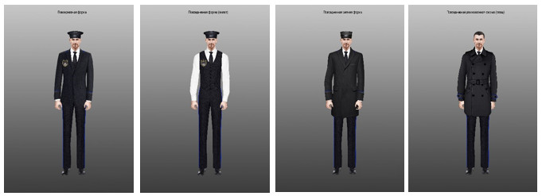

2. В комплект женской форменной одежды входит (рисунок 2):
1) берет демисезонный темно-серого цвета;
2) берет зимний темно-серого цвета;
3) пальто (шерстяное) зимнее темно-серого цвета;
4) кашне темно-серого цвета;
5) плащ демисезонный серого цвета;
6) китель с юбкой или брюками темно-серого цвета в синюю полоску;
7) рубашка белого цвета с длинным рукавом;
8) рубашка белого цвета с коротким рукавом;
9) сапоги зимние черного цвета;
10) туфли черного цвета;
11) галстук-бант темно-серого цвета;
12) ремень поясной кожаный черного цвета;
13) перчатки черного цвета;
14) жилет-накидка темно-серого цвета.
Рисунок 2
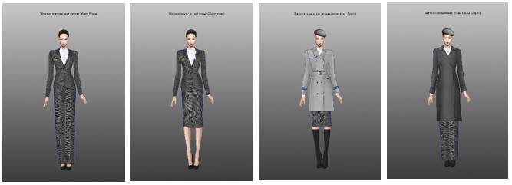

3. Образцы полевой форменная одежда (без погон) для сотрудников дежурной части, подразделений конвойной службы и оперативного реагирования (рисунок 3):
1) куртка (со съемным утеплителем) черного цвета;
2) рубашка с длинным рукавом и брюками черного цвета;
3) ремень поясной разгрузочный с комплектом черного цвета;
4) жилет разгрузочный с комплектом черного цвета;
5) наколенники, налокотники черного цвета;
6) берцы высокие черного цвета;
7) берцы высокие зимние черного цвета;
8) футболка черного цвета;
9) кепи (бейсболка) черного цвета.
Рисунок 3
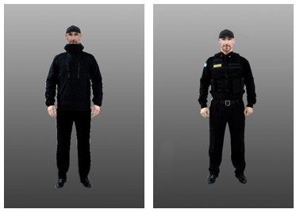

4. Образцы знаков различия форменной одежды (без погон) сотрудников антикоррупционной службы (рисунок 4):
Рисунок 4
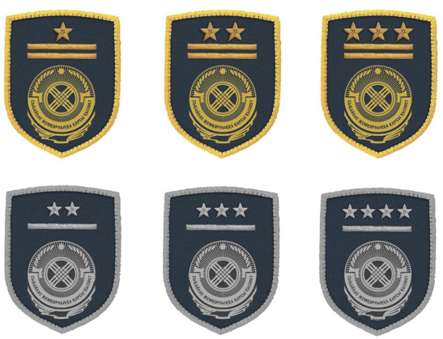

Знаками различия по специальным званиям сотрудников антикоррупционной службы являются шевроны.
На шевроне старшего начальствующего состава логотип, две перпендикулярные полосы, а также звезды размером 20 мм, выполненные в золотистом цвете располагаются:
1) квалификационный класс 3 категории – 1 звезда;
2) квалификационный класс 2 категории – 2 звезды;
3) квалификационный класс 1 категории – 3 звезды.
На шевроне среднего начальствующего состава логотип, одна перпендикулярная полоса, а также звезды размером 13 мм, выполненные в серебристом цвете располагаются:
1) квалификационный класс 6 категории – 2 звезды;
2) квалификационный класс 5 категории – 3 звезды;
3) квалификационный класс 4 категории – 4 звезды.

© 2012. РГП на ПХВ «Институт законодательства и правовой информации Республики Казахстан» Министерства юстиции Республики Казахстан

